20 марта 2013 года на базе ГБОУ СПО РО «Донской строительный колледж» состоялась областная конференция «Роль воспитательной работы в формировании компетенции будущего специалиста».
Цель конференции - обмен опытом организации воспитательной деятельности, в процессе формирования компетентного будущего специалиста; привлечение внимания руководителей, административных работников, педагогических кадров к воспитанию обучающихся как будущих специалистов; содействие инновационной практики в области воспитания через обсуждение современных подходов к процессу воспитания в системе образования.

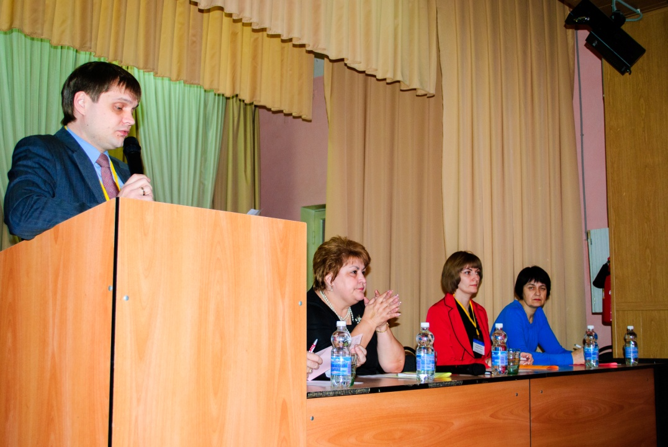

В работе конференции приняли участие учебные заведения Ростовской области: ТФ ФГОУ СПО РО «Донской строительный колледж», ГБОУ СПО РО «Сальский индустриальный техникум», Азовский технологический институт филиал Донского Государственного технологического университета ,ГБОУ НПО РО ПУ № 57 ,ГБОУ СПО РО «Зимовниковский педагогический колледж», ГБОУ СПОРО «Новочеркасский медицинский колледж», ГБОУ НПО РО ПУ № 87 ,ГБОУ СПО РО «Донской строительный колледж», ГБОУ СПО РО «Донской сельскохозяйственный техникум», ГБОУ СПО РО «Шахтинский педагогический колледж», ГОУ СПО РО «Ростовский техникум индустрии моды, экономики и сервиса», ГБОУ СПО РО «Новочеркасский колледж промышленных технологий и управления», ГБОУ НПО РО ПУ № 40, ГБОУ СПО РО Волгодонский техникум металлообработки и машиностроения, ГБОУ СПО РО "Таганрогский механический колледж", ГБОУ СПО РО «Вешенский педагогический колледж им.М.А. Шолохова», ГБОУ СПО РО "Гуковский строительный колледж", ГБОУ СПО РО «Ростовский технологический техникум сервиса», ГБОУ СПО РО «Ростовский-на-Дону автодорожный колледж»,ГБОУ НПО РО ПЛ № 59, ГБОУ СПО РО «Ростовский-на-Дону автотранспортный колледж», ГБОУ СПО РО «Ростовский строительно-художественный техникум», ГБОУ НПО РО ПЛ № 72, БОУ СПО РО «Ростовский-на-Дону гидрометеорологический техникум», ГБОУ СПО РО «Пухляковский агропромышленный техникум», ГБОУ СПО РО «Красносулинский металлургический колледж», ГБОУ СПО РО «Новочеркасский промышленно-гуманитарный колледж», ГБОУ СПО РО «Ростовский-на-Дону колледж радиоэлектроники, информационных и промышленных технологий», ГБОУ СПО РО «Волгодонский педагогический колледж», ГАОУ СПО РО «Ростовский техникум рекламы, сервиса и туризма «Сократ», ФКОУ СПО «НТТИ» Минтруда России ,ГБОУ СПО РО «Константиновский педагогический колледж», ФГБОУ ВПО «Ростовский государственный экономический университет (РИНХ)», ГБОУ СПО РО «Таганрогский авиационный колледж им. В.М. Петлякова», ГБОУ СПО РО «Новочеркасский геологоразведочный колледж», ГБОУ СПО РО «Новочеркасский машиностроительный колледж».
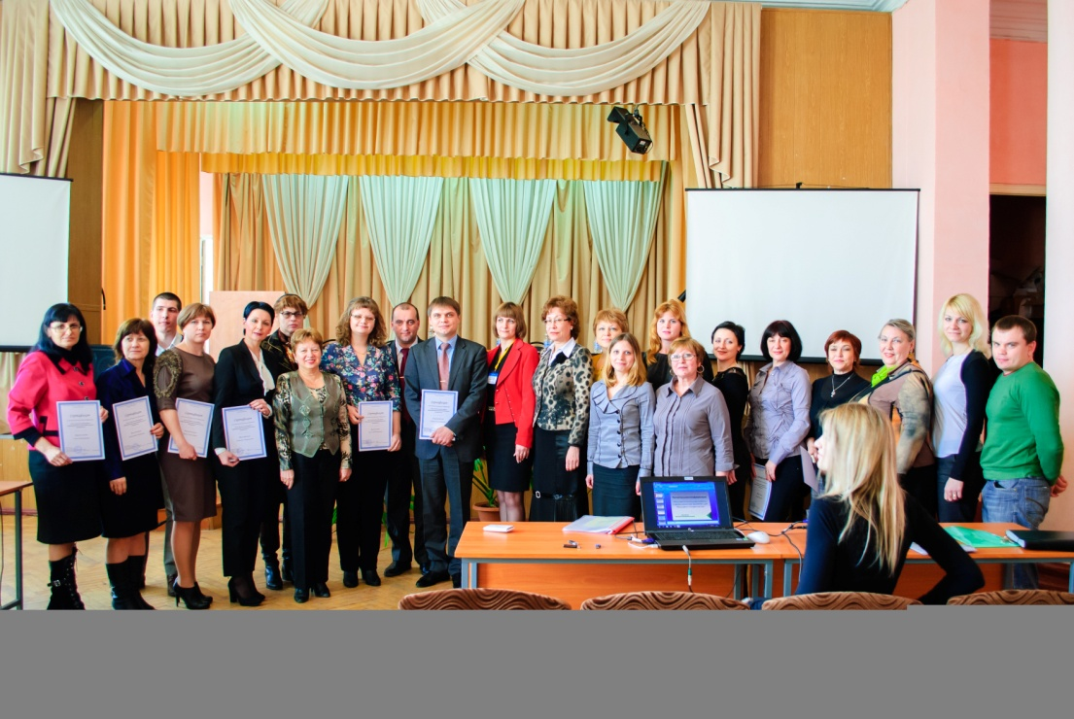
В результате работы конференции были подведены итоги и сформулированы рекомендации:
- разработать план взаимодействия с органами внутренних дел, совместно проводить профилактику асоциального поведения обучающихся;
- продолжить работу с отделами образования городов и районов Ростовской области, ориентируясь на новый Федеральный закон «Об образовании»;
- совершенствовать систему информационно-методического обеспечения по вопросам воспитательной работы в образовательных учреждениях;
- создать единую сбалансированную систему информационно-образовательного обеспечения здорового образа жизни обучающихся;
- координировать работу по профилактике проявлений асоциального поведения, по формированию основ здорового образа жизни;
- повсеместно внедрять и использовать потенциальные возможности психологических служб в образовательных учреждениях;
- использовать опыт социального партнёрства с работодателями с целью трудового воспитания учащихся, сохранения и приумножения нравственных и культурных ценностей общества.

